PARAGUAY – Un Paese, due culture

“Corso di Introduzione alla lingua e cultura guaraní” all’IILA
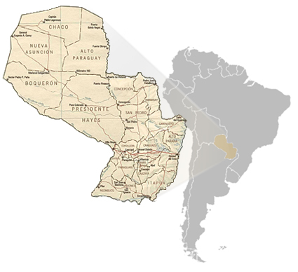
L’Ambasciata del Paraguay in Italia e l’IILA - Istituto Italo-Latino Americano, con l’appoggio dell’Ateneo di Lingua e Cultura Guaraní – Sede Italiana di Bari, invitano al “Corso di Introduzione alla lingua e cultura guaraní”, che si realizzerà dal 18 Settembre all’11 Ottobre 2012, presso la sede del suddetto Istituto, a Roma.

L’obiettivo del corso, che sarà tenuto dalla docente paraguaiana, Dott.ssa Liz Haydee Coronel Correa, è di far conoscere al pubblico italiano la lingua guaraní, la sua storia e cultura.

Il guaraní o avañe'ẽ è la lingua dei guaraní, denominazione dei popoli originari di una vasta regione che comprendeva la regione est della Cordigliera delle Ande ed il Mar dei Caraibi, fino al Río de la Plata. A tutt’oggi, comunicano in guaraní numerose etnie che preservano ancora la loro cultura autoctona. Nella sua variante moderna, la lingua guaraní è parlata dal 90% dei cittadini paraguaiani (circa sei milioni di persone), che da sempre l’hanno considerato lingua nazionale per eccellenza, essendo stata adottata come Lingua Ufficiale, al pari dello spagnolo, a partire dal 1992. Inoltre, è diffusa anche nelle regioni di Argentina, Bolivia e Brasile.

Il corso, che si svolgerà per quattro (4) settimane, dal 18 Settembre all’11 Ottobre 2012, sarà costituito da un totale di otto (8) lezioni - ognuna della durata di un’ora – che si realizzeranno i martedì e giovedì di ogni settimana, dalle ore 18 alle 19, nella sede dell’IILA - Istituto Italo- Latino Americano, Via Paisiello, 24 – Roma.

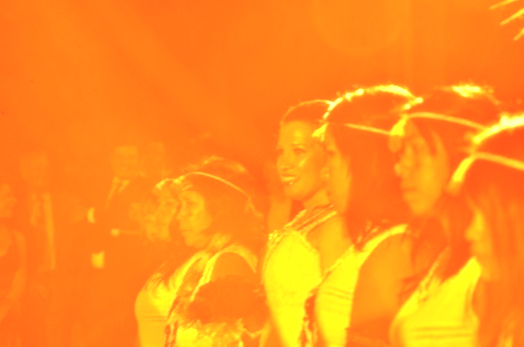
Durante lo svolgimento delle lezioni verrà utilizzato materiale didattico trilingue, in spagnolo – guaraní – italiano, preparato dalla Prof.ssa Coronel Correa, che sarà distribuito agli alunni.

Il corso è completamente gratuito.

Per iscriversi, si prega di contattare la Segretaria Culturale dell’Istituto Italo-Latino Americano (IILA), chiamando il numero: +39 06 68492.225/246, o scrivendo all’indirizzo di posta elettronica s.culturale@iila.org, prima di venerdì 14 settembre 2012. E’ importante segnalare che le iscrizioni saranno accettate, secondo un ordine cronologico, fino ad un numero massimo di venti (20) iscritti.

Conosci il guaraní: una lingua ancestrale ancora viva nel XXI secolo

La lingua Guarani o Avañe’ẽ è il mezzo di comunicazione del 90% dell’attuale popolazione del Paraguay.
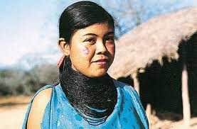
Nel 1992, la Costituzione Nazionale lo eleva alla categoria di lingua ufficiale insieme allo spagnolo e nel 1994, nonostante fosse già inserito nel curriculum accademico dell’istruzione secondaria, la Riforma Educativa lo include nel programma di Educazione Bilingue (Guaraní-Spagnolo), con l’intenzione di collocarlo, gradualmente e progressivamente, su tutti i livelli del sistema educativo nazionale. Questi due avvenimenti costituiscono un trampolino di lancio per il “nuovo” (rinnovato) Guaraní. Grazie a ciò, si può osservare una costante e numerosa pubblicazione di libri e riviste, come anche di traduzioni (in Guaraní o sul Guaraní).

Nel 2007 i presidenti del MERCOSUR riconoscono il Guaraní come lingua del blocco, e nel 2009 il Parlasur (Parlamento del MERCOSUR) raccomanda ai presidenti del blocco di dichiarare il Guaraní lingua UFFICIALE del MERCOSUR.

Bisogna aggiungere che il Guaraní, attualmente, è lingua ufficiale anche di Bolivia, della Provincia Argentina di Corrientes e del Municipio di Takuru, nel Mato Grosso do Sul, in Brasile. In definitiva, possiamo dire che il Guaraní gode di buona salute in Paraguay e nella regione, guadagnandosi la stima degli abitanti del MERCOSUR.

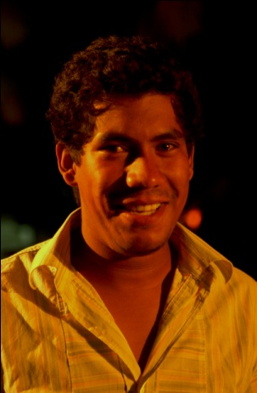
Bisogna sottolineare il fatto che oggi in tutto il MERCOSUR (Paraguay, Argentina, Brasile, Uruguay e Bolivia) esistono circa 10.000.000 di persone che parlano la Lingua Guaraní o Avañe’ẽ e che cercano, in gran misura e, attraverso tutti i mezzi, di utilizzarla, preservarla e gerarchizzarla.

Il fatto maggiormente positivo che riguarda il Guaraní, è senza dubbio la sua crescente presenza su internet. Infatti, vale la pena segnalare che in brevissimo tempo il Guaraní ha cominciato ad espandersi nella rete, soprattutto nelle grandi comunità (Wikipedia, Facebook, Twitter, Sónico, orkut, hi5, tocorre) e all’interno di pagine web o blogs.

